УПРАВЛЕНИЕ ОБРАЗОВАНИЯ АДМИНИСТРАЦИИ
СЕРГИЕВО-ПОСАДСКОГО МУНИЦИПАЛЬНОГО РАЙОНА

МУНИЦИПАЛЬНОЕ БЮДЖЕТНОЕ ОБЩЕОБРАЗОВАТЕЛЬНОЕ УЧРЕЖДЕНИЕ

«ФИЗИКО-МАТЕМАТИЧЕСКИЙ ЛИЦЕЙ»

141300, Московская обл., г. Сергиев Посад, ул. К. Маркса, д.3. Тел.\ факс: (496) 540-45-48
E-mail: sp1000@yandex.ru http://ФМЛ.РФ
Лицензия Министерства образования Московской обл.: 50 Л 01 № 0008037 от 10.08.2016 (регистрационный № 76157)

Исх. № 183 от 29.03 .2019 г.

Начальнику Сергиево – Посадского территориального
отдела Управления Федеральной службы
по надзору в сфере защиты прав потребителей и
благополучия человека по Московской области
Бойковой Ю.Л.

Отчет о выполнении Предписания (№ СП.05 – 67 от 23 апреля 2018 года)
Сергиево - Посадского территориального отдела Управления Федеральной службы по надзору в сфере защиты прав потребителей и благополучия человека по Московской области
по устранению нарушения обязательных требований в области санитарно – эпидемиологического законодательства, выявленных в ходе проверки в период
с 11 апреля 2018 года по 23 апреля 2018 года

№  п/п | выявленные нарушения | устранение нарушения обязательных требований в области санитарно – эпидемиологического законодательства
1. | Организовать питьевой режим | Услугу по оказанию питьевого режима обучающихся (поставку бутилированной питьевой воды) осуществляет Индивидуальный предприниматель Филин Андрей Сергеевич.  Контракт 65-18 от 03.09.2018 г.  Контракт 569437 от 20.02.2019 г.  Питьевая вода «Аквавилле премиум» соответствует ГОСТ 52109-2003 расфасованная в емкости, фасовка 19 л.  Свидетельство о государственной регистрации  № RU.50.99.01.006.Е.002331.05.12 от 25.05.2012 г.  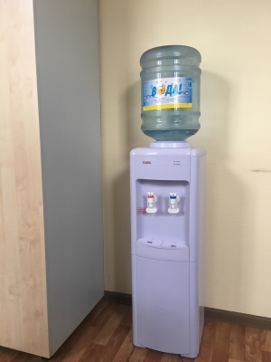
2. | Обеспечить при использовании дезинфекционного средства «Жавелион» соблюдение концентрации согласно инструкции | обеспечено: проведено инструктирование уборщиков служебных помещений об использовании дезинфекционного средства «Жавелион» и обеспечение соблюдения концентрации согласно инструкции (инструкции выданы, осуществляется систематический контроль), Приложение 1
3. | Обеспечить раздельное хранение уборочного инвентаря для уборки санитарных узлов от другого уборочного инвентаря | 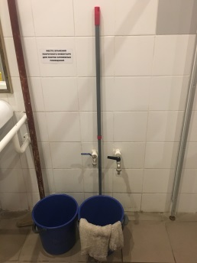  обеспечено, осуществляется контроль  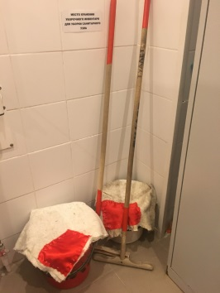
4. | Обеспечить в кабинете информатики и ИКТ наличие на рабочих местах пользователей ПЭВМ стульев со спинками | Контракт № 597059/19 на поставку мебели, поставщик – Общество с ограниченной ответственностью « ЭНКО», цена контракта  34 000,00 рублей. Товарная накладная 200н/19, кресло Бюрократ СН – 1200NX\Black, согласно ТЗ, количество 17 штук
5. | Обеспечить соблюдение площади на одно рабочее место пользователей ПЭВМ в кабинете информатики и ИКТ № 23 | обеспечено: обучение ведется по подгруппам согласно расписанию, наполняемость 12-14 чел.; 7 рабочих мест пользователей ПЭВМ с ВДТ на базе жидкокристаллических экранов  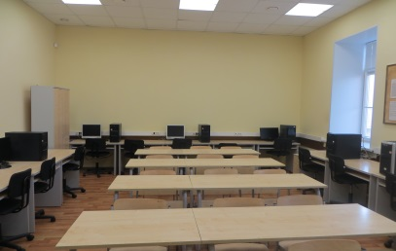
6. | Обеспечить соблюдение расстояний между боковыми поверхностями видеомониторов при размещении рабочих мест с ПЭВМ в кабинете информатики и ИКТ | 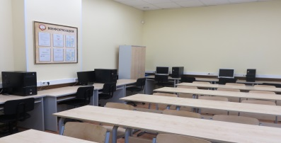  обеспечено: установленное расстояние
7. | Обеспечить соблюдение размеров проходов и расстояний при расстановки учебной мебели в кабинете истории и обществознания № 14, в кабинете физики № 13, в кабинете математики № 27 | кабинет физики № 13: занятия в кабинете предусмотрены для подгрупп согласно расписанию, наполняемость 12 - 14 чел.;  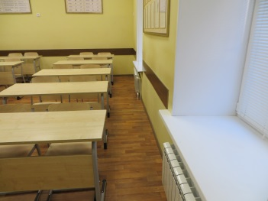  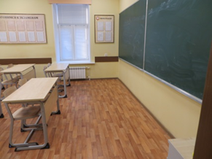  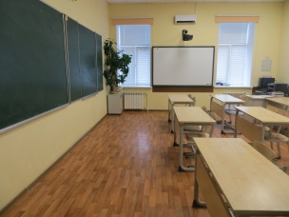  кабинет математики № 27: занятия в кабинете предусмотрены для подгрупп согласно расписанию, наполняемость 12 - 14 чел.;  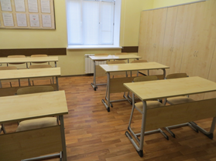  кабинет истории № 14: занятия предусмотрены для класса согласно расписанию, наполняемость 25 чел.  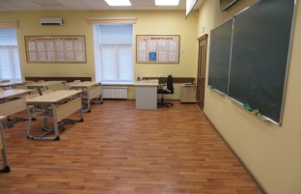  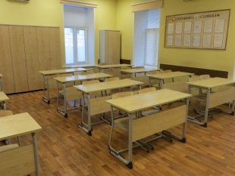  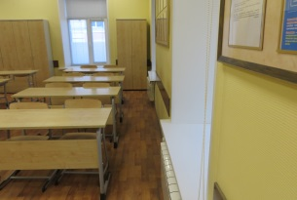

Директор МБОУ ФМЛ О.А. Макарова

